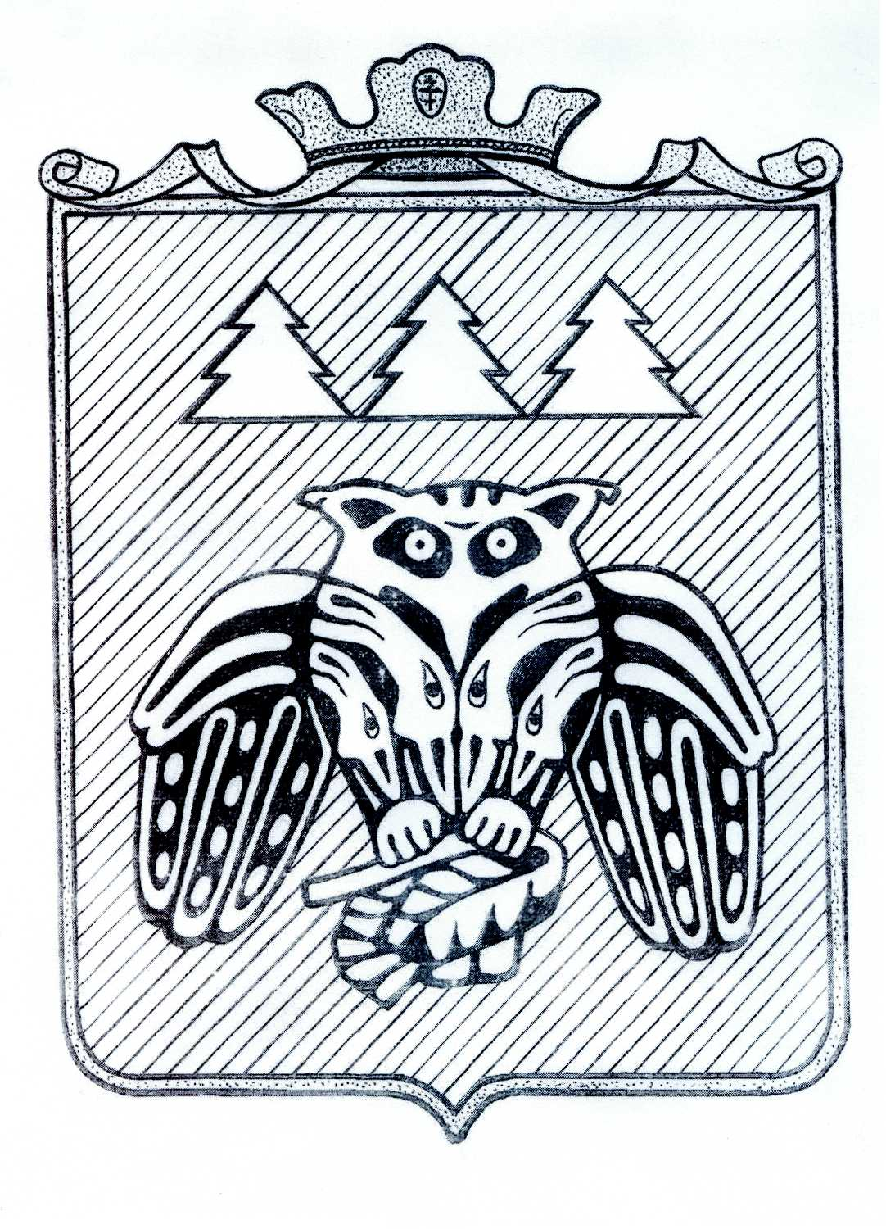

« Придаш » сикт овмодчоминса Совет

Совет сельского поселения «Слудка»

168204, Республика Коми, Сыктывдинский район, с. Слудка

КЫВКÖРТÖД
РЕШЕНИЕ

О проведении публичных слушаний по проекту решения
Совета СП «Слудка» «Об утверждении плана социально – экономического
развития сельского поселения «Слудка» на 2025 год и
прогнозного плана на 2026 -2027 гг.»

Принято Советом сельского поселения «Слудка» от 30.09.2024 г.
№ 6/9-2-15

Руководствуясь ст. 14, 28 Федерального закона № 131 – ФЗ от 06.10.03 «Об общих принципах организации местного самоуправления в РФ», ст.6, 10 Устава сельского поселения «Слудка», Совет сельского поселения
решил:
1. Одобрить проект плана социально – экономического развития сельского поселения «Слудка» на 2025 год и прогнозного плана на 2026 -2027 гг.
2. Временной комиссии обнародовать проект плана социально – экономического развития сельского поселения «Слудка» на 2025 год и прогнозного плана на 2026 –
2027 гг 01.10.2024 г
3. Провести публичные слушания по проекту плана социально – экономического развития сельского поселения «Слудка» на 2025 год и прогнозному плану на 2026 –
2027 гг. 11 октября 2023 г. в 14.00 ч. в здании администрации.
4. Приём предложений по проекту плана социально – экономического развития сельского поселения «Слудка» на 2025 год и прогнозному плану на 2026 -2027 гг., их обсуждение и учёт осуществлять при проведении публичных слушаний.
5. Настоящее решение вступает в силу со дня официального обнародования в местах, установленных Уставом сельского поселения «Слудка».
6. Контроль за исполнением данного решения возложить на главу сельского поселения «Слудка».

Глава сельского поселения «Слудка» Н.Ю.Косолапова

